SAIGON

Saigon, c'est la "Perle de L'Extrême Orient". Dès leur arrivée, en 1859, les français vont ré-aménager à leur manière la ville : quadrillage méthodique, et construction de nombreux ouvrages civils et militaires.

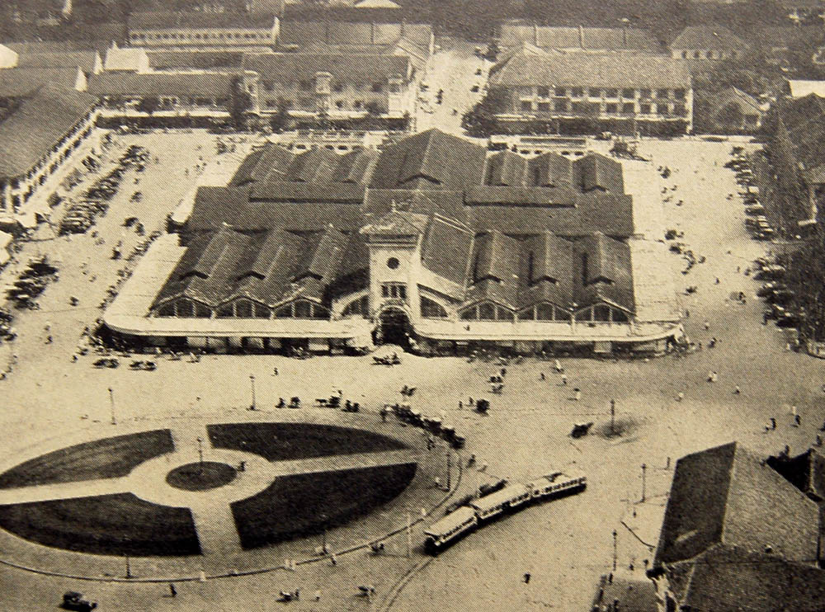

Le marché central

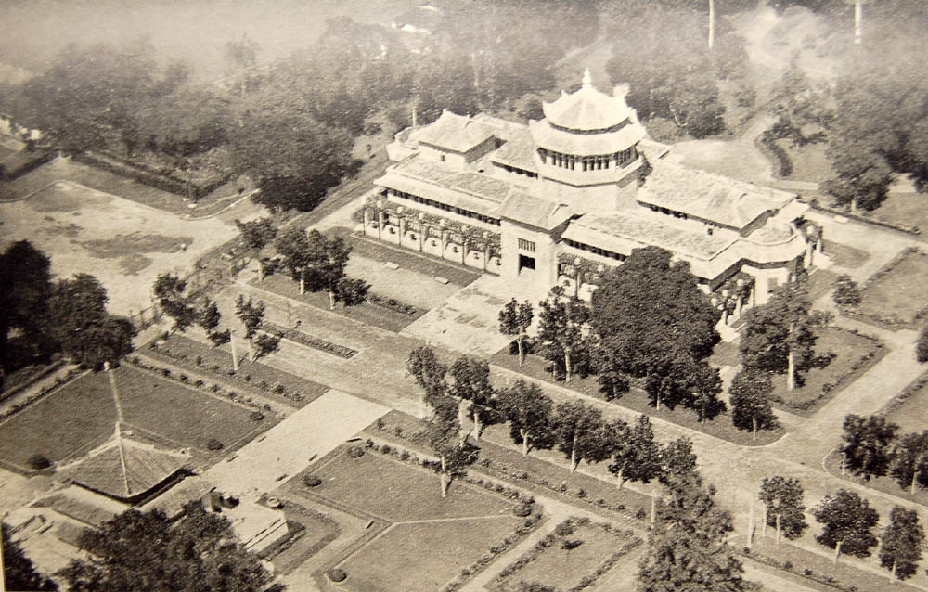
Le musée de la Cochinchine, vers 1930

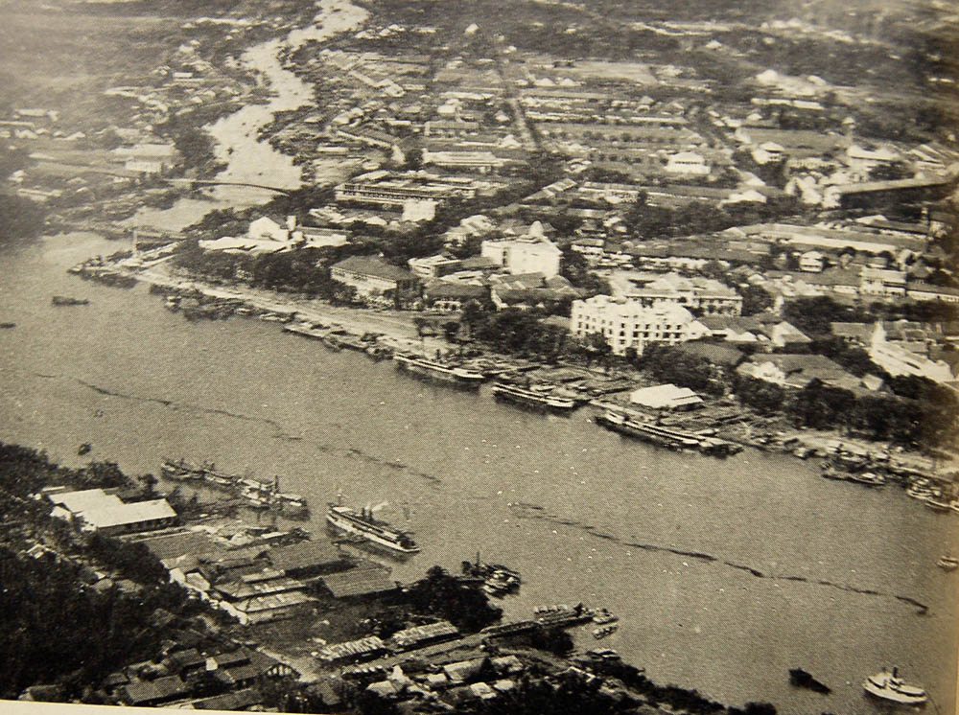
Vue aérienne

contribution A Bréant contribution A Bréant
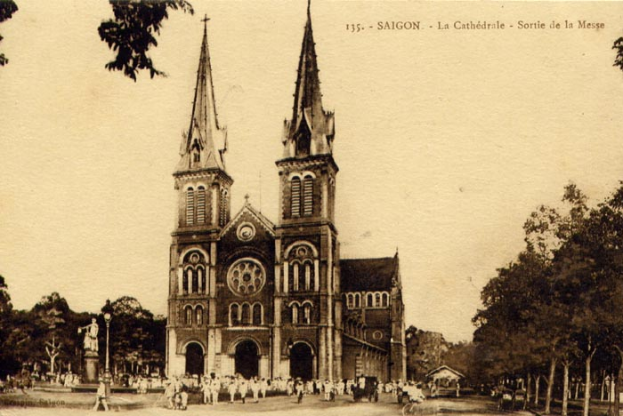

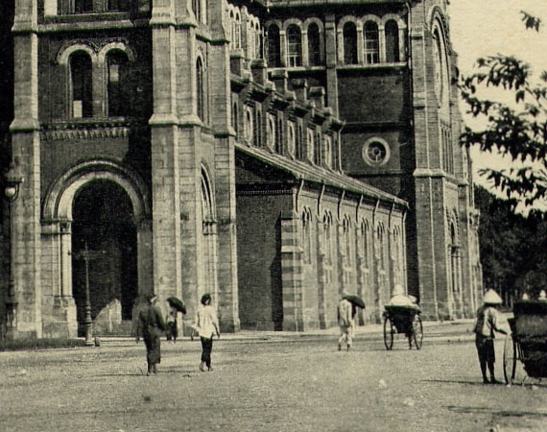
La cathédrale Notre Dame constitue la 1ere étape dans la découverte de la colonie par le visiteur. Le gouvernement local va consacrer 2 millions de francs à ce projet, somme considérable à l'époque (la subvention annuelle pour les activités religieuses est d'environ 25.000 francs !). Les briques seront faites sur place, tandis que la pierre et l'armature viendront de France.

En 1880, lors du discours d'inauguration prononçé par Monseigneur Colombert, celui ci revendique sans équivoque la raison d'être de la cathédrale : "en établissant sa domination sur ces rivages lointains, la France ne pouvait être infidéle à sa vocation, ni oublier ses traditions chrétiennes. Elle avait montré à ce peuple annamite la puissance de ses armes et la grandeur de sa civilisation : elle devait également établir à ses yeux par une preuve manifeste la supériorité de sa religion, en édifiant à Dieu un momunent digne de sa foi antique et de l'art religieux de ses pères.[...] Il devrait l'emporter sur les temples de l'erreur, et votre patriotisme peut constater avec joie que nulle part sur le continent asiatique, depouis les rivages méditérranéens jusqu'au extrémités de la chineet du Japon, nulle part le voyageur ne rencontrera un seul templedu protestentisme comparable à cette église catholique." (commentaires tirés de l'ouvrage "Vietnam, à travers l'Architecture Coloniale - Arnaud le Brusq - Edition de l'amateur).Contribution A Bréant
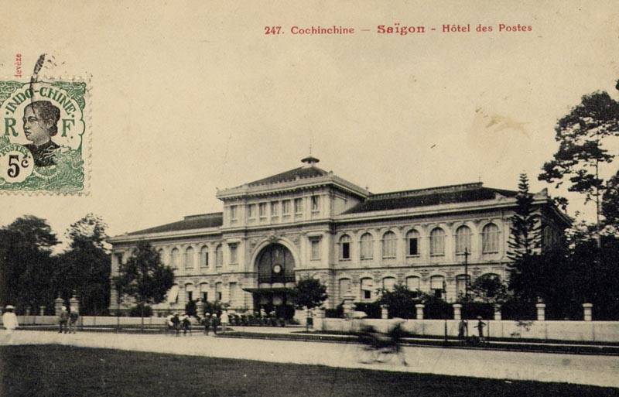

L'Hotel des Postes, construit en 1891, par Alfred Foulhoux et Henri Vildieu. Il représente "un lien quasi organique" avec la métropole. Au début de la colonisation, son rôle est encore plus important : le télégraphe joue un rôle déterminant dans la transmission des ordres militaires et la coordination des opérations. En 1872, la ligne qui relie la capitale au Cap Saint Jacques est prolongée par un cable sous-marin jusqu'à Singapour.

Sur l'édifice, on notera le visage de Mercure, qui célébre les échanges entre les hommes. Sur la facade, hommage aux inventeurs dans le domaine de la communications avec les noms des savants en cartouche.

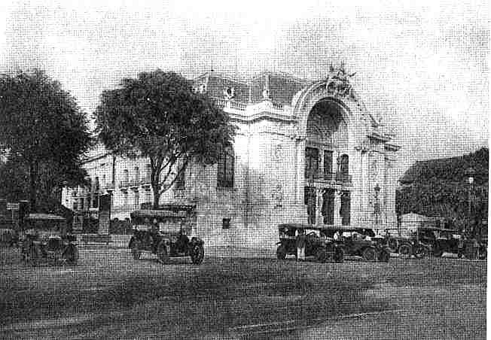
Le Théatre municipal construit par Félix Ollivier, Ernest Guichard et Eugène Ferret en 1900. Accueillant des troupes de théatres de métropole ou des cantatrices de passage, il animera un peu la ville dans laquelle l'élite s'ennuie le soir. Il fut inauguré en présence du Prince Waldemar du Danemark.
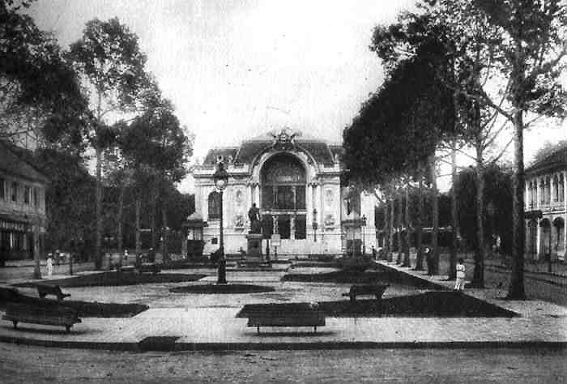
Autre vue

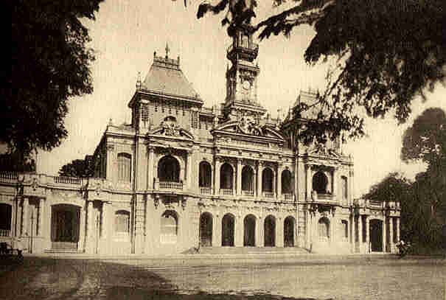
Hotel de ville construit en 1907 par Paul Gardés

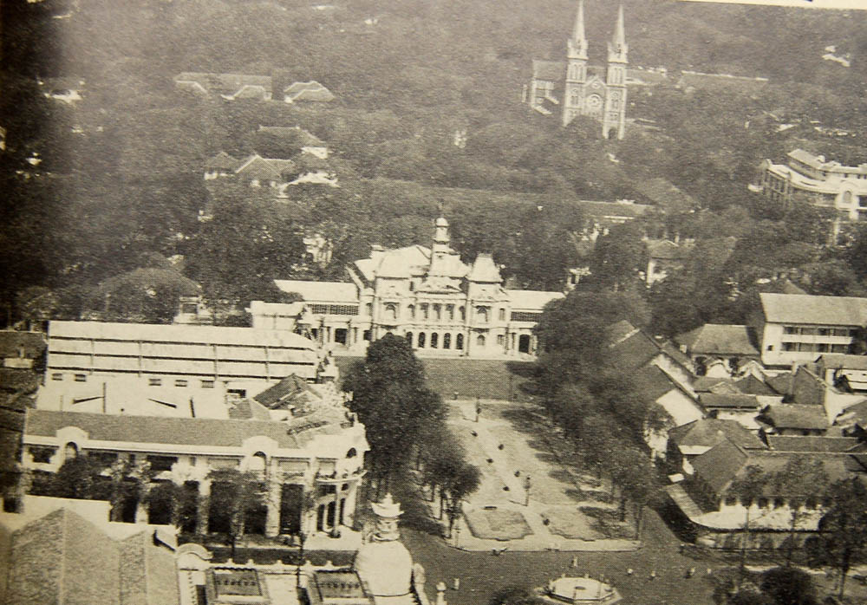

Hôtel de ville et le garage Citroën, vers 1930

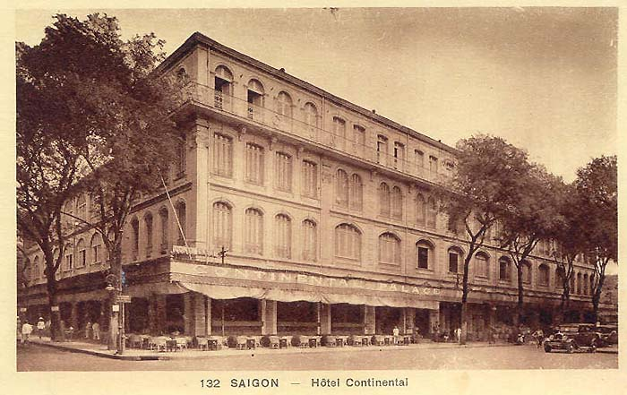

Hotel Continental

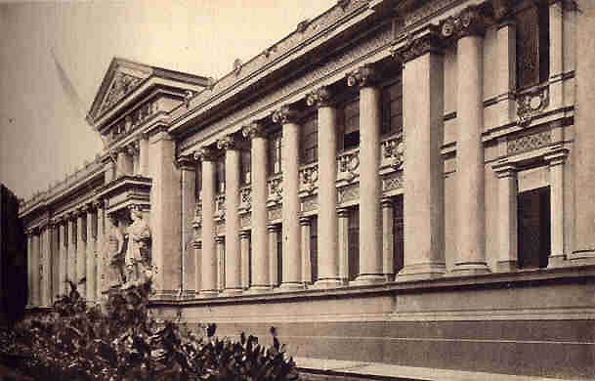

Hotel du Gouverneur de la Cochinchine

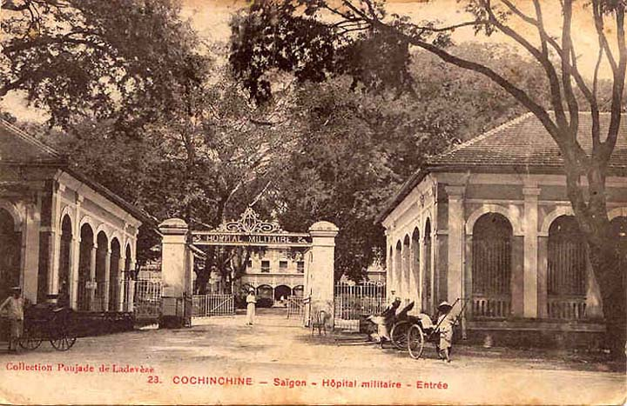
L'entrée de l'Hopital Militaire

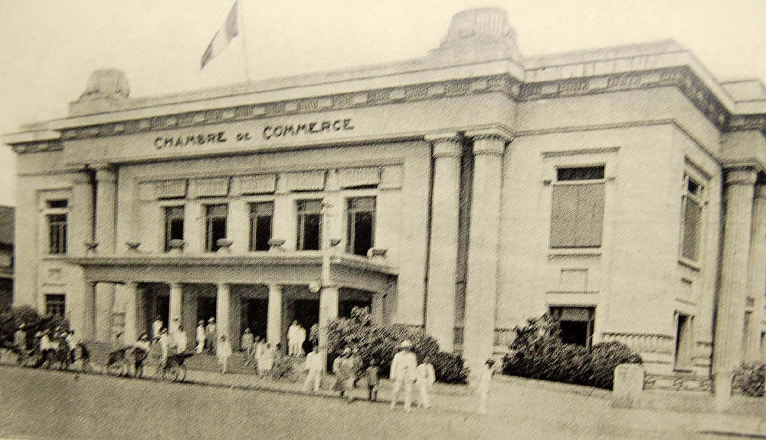
La Chambre de commerce

